P O Z V Á N K A

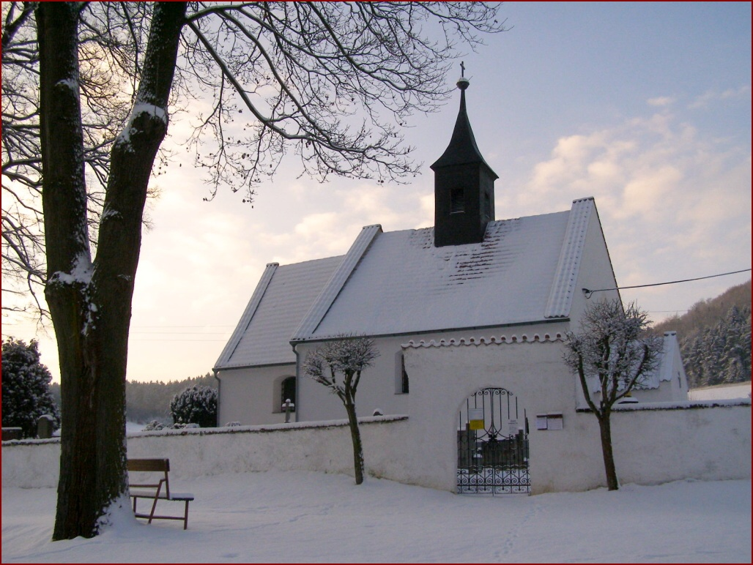

Obecní úřad Hejná pořádá

Vánoční koncert hudby a poezie

Pátek 2o.12. 2013 - 18.00 hod.
kostel sv. Jakuba a Filipa v Hejné
-------------------------------------------

Účinkují:
Ivana Klimentová - mezzosoprán
Jiří Langmajer-senior: tenor, housle, recitace
Václav Greif: varhany

Program:
G.F.Händel, W.A.Mozart, G. Donizetti, J.Vrchlický, F.Šrámek, J.Seifert
vánoční písně, árie, koledy a společné zpívání

Všichni občané i jejich hosté jsou srdečně zváni
Vstupné dobrovolné

